## 中小学读书分享活动校级管理员操作指南

1. **登录注册**

**1、注册**

进入中小学读书分享活动首页 https://reading.smartedu.cn/hd/qsn，在右上角通过“注册”，进入智教中国通行证注册流程。

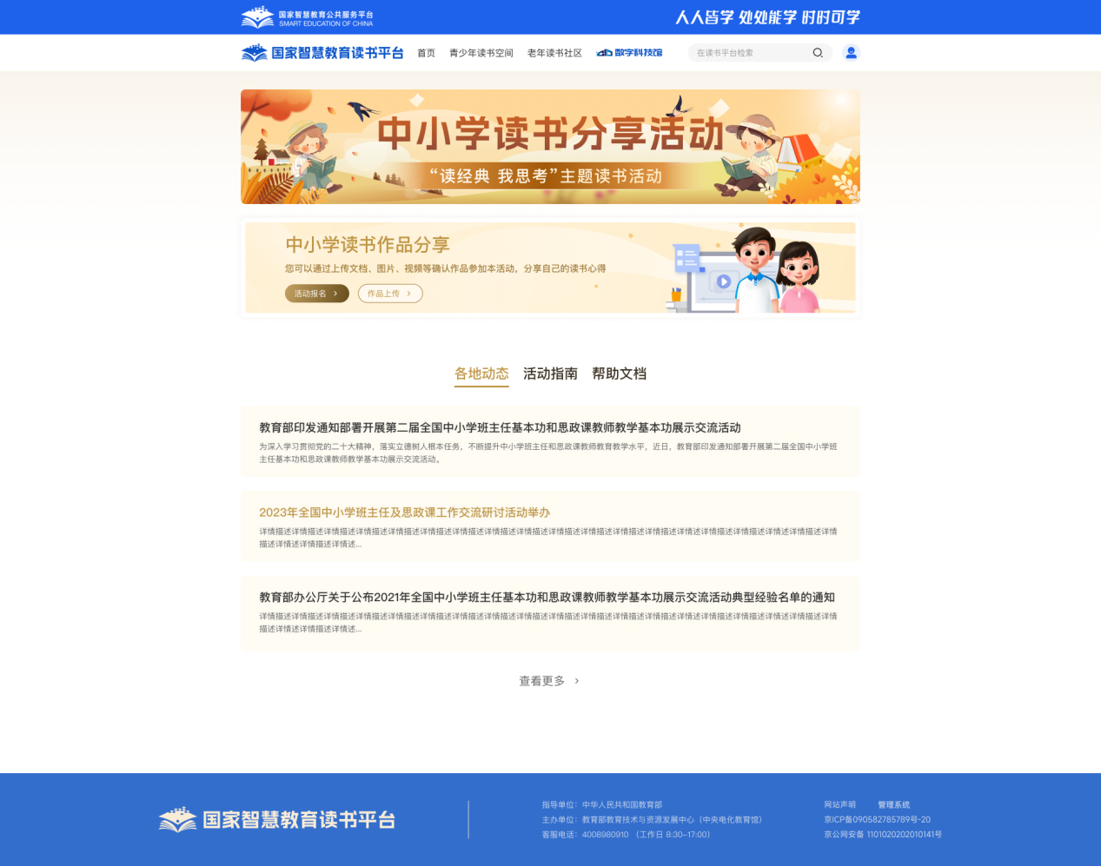

进入注册界面，根据各输入框后面的提示，依次进行手机号和短信验证码填写、账号密码设置，并阅读用户协议和隐私政策后勾选“我已阅读并同意用户协议、隐私政策、登录政策”，点击“注册”，完成账号注册。

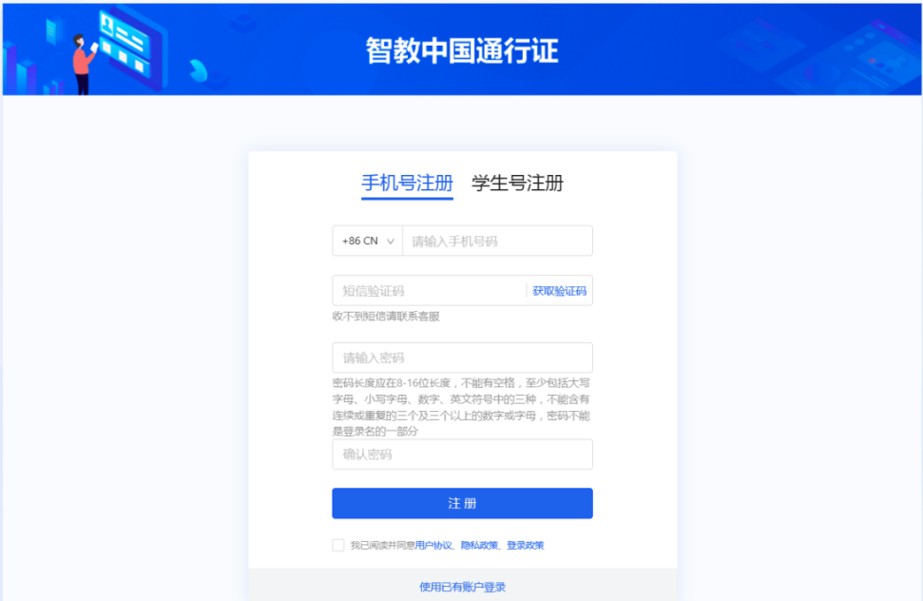

**2、登录**

已持有智教中国通行证的管理员可以在右上角通过“登录”，输入手机号和密码，完成平台登录。



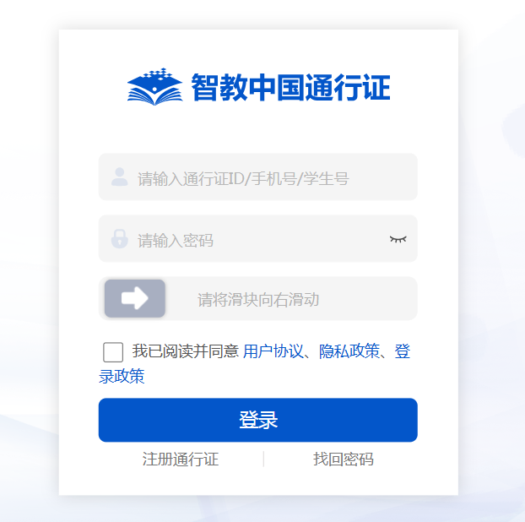

1. **管理员功能介绍**

**1、活动管理**

管理员可以在该列表进入对应读书活动进行管理，可以查看活动相关的信息，审核或批量审核已经自主报名的选手，审核通过的选手即可完成作品上传，各级管理员可按需求组织评审，向上级推荐作品。

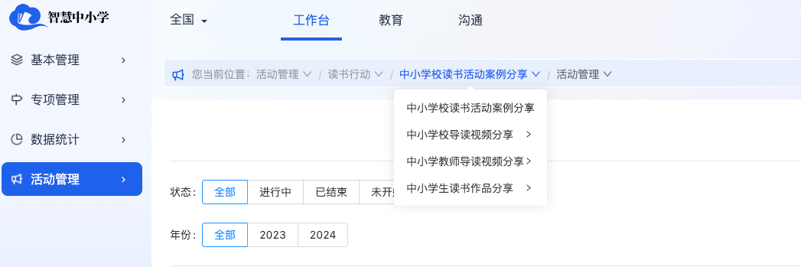

1. **作品审核**

（1）校级管理员可进入“作品管理”，进行作品查看、审核以及推荐。

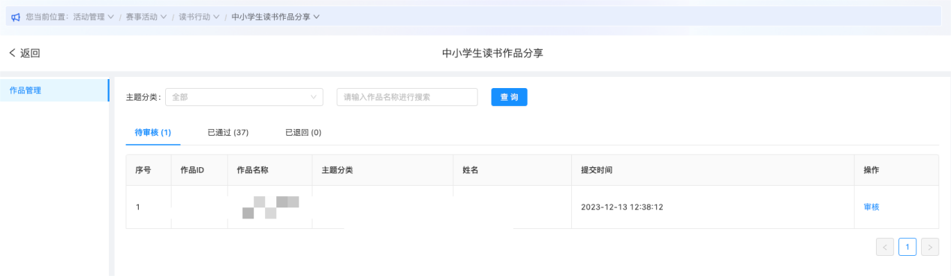

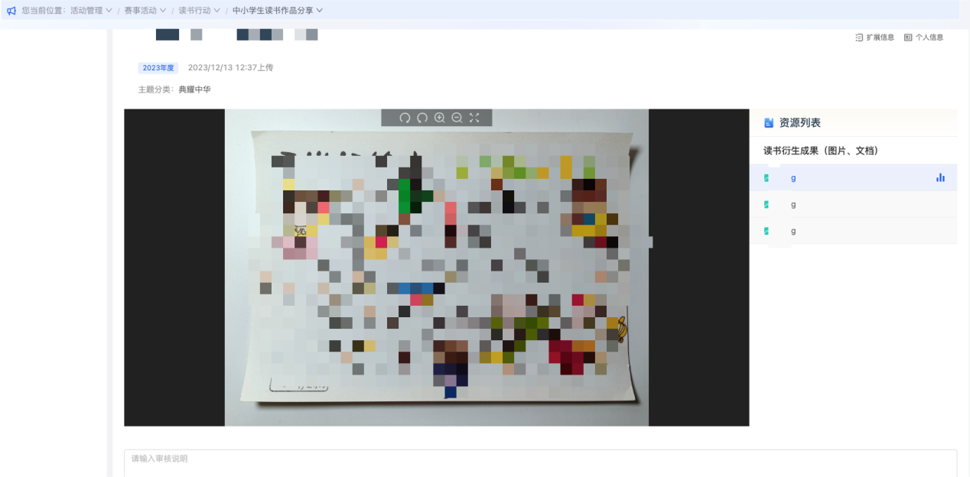（2）可选择审核通过/退回该作品，并编辑审核说明。

